PERBEDAAN FOLLOW-UP ADHERENCE OBAT MENGGUNAKAN APLIKASIANDROID SI-POS TERHADAP TERAPI MINDFULNESS SPIRITUAL ISLAM PADA PASIEN SKIZOFRENIA

TESIS
Untuk persyaratan
Mencapai Gelar Magister Keperawatan

Konsentrasi
Keperawatan Jiwa
Oleh:
Ardinata
NIM. 22020118410042

PROGRAM STUDI MAGISTER KEPERAWATAN
FAKULTAS KEDOKTERAN UNIVERSITAS DIPONEGORO
2019
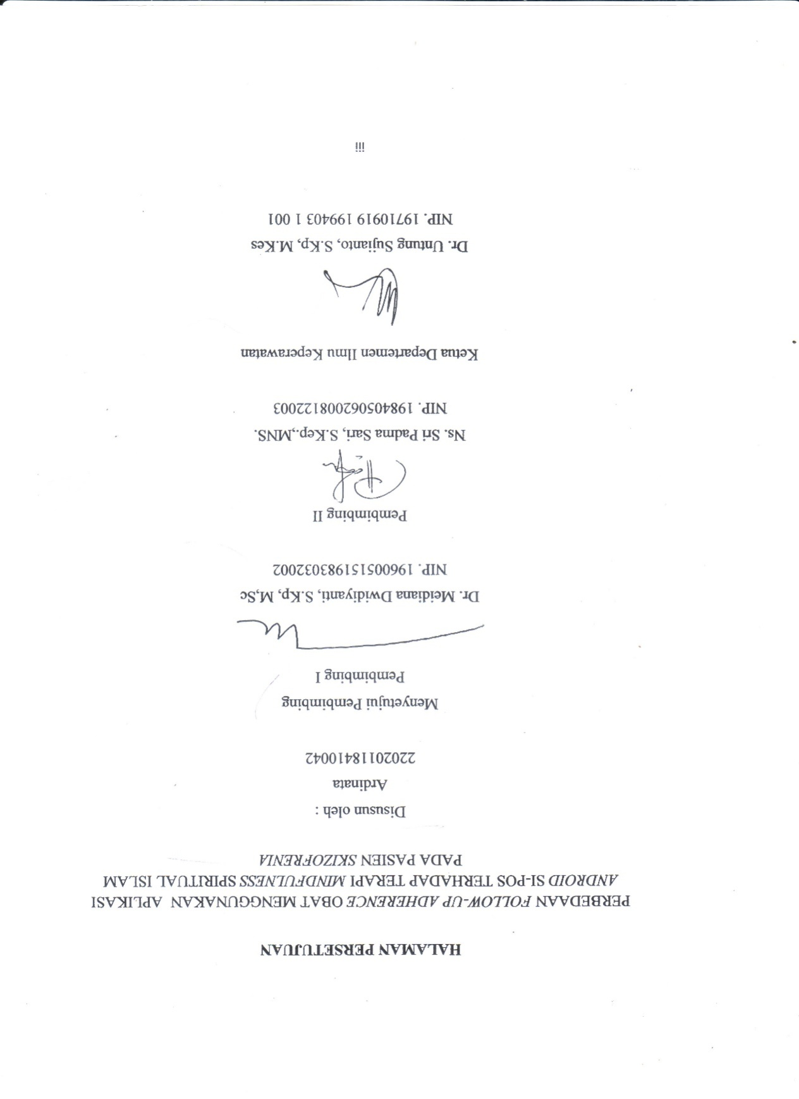

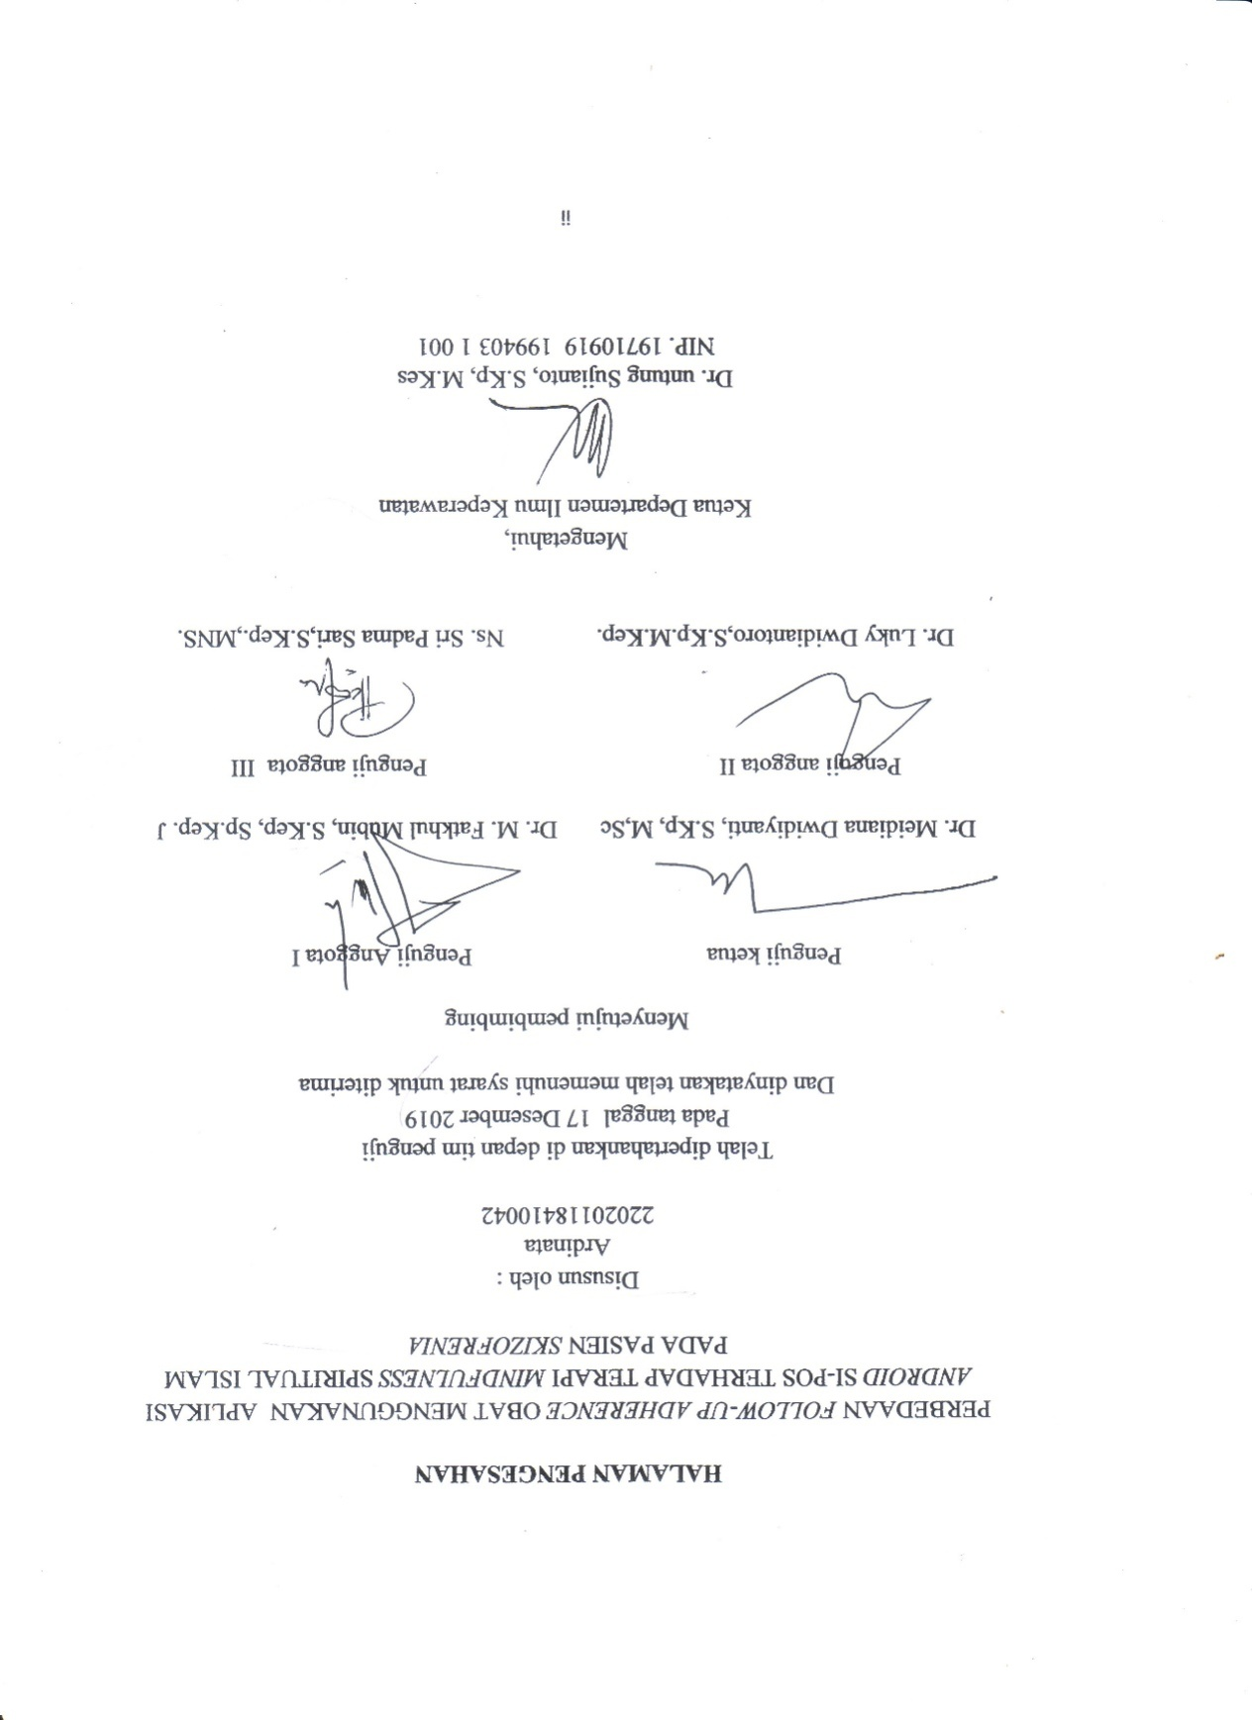

PERNYATAAN BEBAS PLAGIARISM

Dengan ini saya menyatakan bahwa Tesis ini adalah hasil pekerjaan saya sendiri, dan didalamnya tidak terdapat karya yang pernah diajukan untuk memperoleh gelar Magister di suatu perguruan tinggi dan Lembaga Pendidikan lainnya, serta tidak terdapat unsur-unsur yang tergolong plagiarisme sebagaimana yang dimaksud Permendiknas no.17 tahun 2010. Pengetahuan yang diperoleh dari hasil penerbitan maupun yang belum atau yang tidak diterbitkan, sumbernya dijelaskan di dalam tulisan dan daftar pustaka.

Semarang Desember 2019

(Ardinata)

PERNYATAAN PUBLIKASI KARYA ILMIAH

Yang bertanda tangan dibawah ini saya :
Nama : Ardinata
NIM : 22020118410051
Prodi : Magister Keperawatan
Jenis : Tesis
Judul : Perbedaan follow-up adherence obat menggunakan aplikasiandroid si-pos terhadap terapi mindfulness spiritual islam pada pasien skizofrenia

Dengan ini saya menyatakan bahwa saya menyetujui untuk :
- Memberikan hak bebas royalti kepada perpustakaan Universitas Diponegoro atas penulisan karya ilmiah saya demi pengembangan ilmu pengetahuan.
- Memberikan hak menyimpan, mengalih mediakan/mengalih formatkan, mengelola dalam bentuk pangkalan data, mendistribusikannya serta menampilkan dalam bentuk softcopy untuk kepentingan akademis kepada perpustakaan Universitas Diponegoro, tanpa perlu meminta ijin dari saya, selama mencantumkan nama saya sebagai penulis/pencipta.
- Bersedia dan menjamin untuk menanggung secara pribadi tanpa melibatkan pihak perpustakaan Universitas Diponegoro dari semua bentuk tuntutan hukum yang timbul atas pelanggaran hak cipta dalam karya ilmiah ini.
Demikian peryataan ini saya buat dengan sesungguhnya dan semoga dapat dipergunakan sebagai mana mestinya.

Semarang Desember 2019
Yang menyatakan

(Ardinata)
DAFTAR RIWAYAT HIDUP

- Indentitas Diri
- Nama : Ardinata
- NIM : 22020118410042
- Tempat, tanggal lahir : Ambarawa, 23 januari 1983
- Alamat : Sinarjaya, RT/RW : 004/002 Lampung
- Nomer HP : 082183102179
- Email : ardinata013@gmail.com

- Riwayat Pendidikan formal
Tingkat Sekolah/ PT Tahun lulus
- SD Muhamadiyah 1 1997
- SMP SMP 1 Ambarawa 2000
- SMA Muhamadiyah 2003
- S1 UNRIYO 2010
- Profesi UNRIYO 2011
- S2 Magister UNDIP 2019

KATA PENGANTAR

Puji syukur alhamdulillaah atas semua nikmat dan karunia yang diberikan Allah Subhanahu wa ta’ala sehingga Tesis yang berjudul “PERBEDAAN FOLLOW-UP ADHERENCE OBAT MENGGUNAKAN APLIKASIANDROID SI-POS TERHADAP TERAPI MINDFULNESS SPIRITUAL ISLAM PADA PASIEN SKIZOFRENIA” ini dapat terselesaikan. tesis ini disusun sebagai persyaratan pelaksanaan penelitian tesis Magister keperawatan Program Studi Magister Keperawatan, Departemen Keperawatan, Fakultas Kedokteran Universitas Diponegoro Semarang.
Dalam penyusunan Tesis ini, penulis mendapat bimbingan dan dukungan dari berbagai pihak. Oleh karena itu, penulis menyampaikan terimakasih kepada:
- Bapak Dr. Untung Sujianto, S.Kp., M.Kes., selaku Ketua Departemen Keperawatan Fakultas Kedokteran Universitas Diponegoro.
- Ibu Dr. Meidiana Dwidiyanti, S.Kp., M.Sc., selaku Ketua Program Studi Magister Keperawatan, Departemen Keperawatan Fakultas Kedokteran Universitas Diponegoro, sekaligus sebagai pembimbing Utama.
- Ibu Dr. Anggorowati, S.Kp., M.Kep., Sp. Mat., selaku Sekretaris Program Studi Magister Keperawatan, Departemen Keperawatan Fakultas Kedokteran Universitas Diponegoro dan dosen wali.
- Ibu NS. Sri Padma Sari, S.Kep., MNS selaku pembimbing anggota yang telah memberikan arahan, bimbingan dan motivasi.
- Istri, anak, adik dan keluarga yang senantiasa memberi semangat dan dukungan moril maupun materil selama menyelesaikan tesis ini dan selama penulis menimba ilmu di magister keperawatan Universitas Diponegoro.
- Teman-teman Magister angkatan 2018 atas kebersamaan dan dukungannya selama ini.
- Semua pihak yang tidak dapat penulis sabutkan satu persatu yang telah memberikan dukungan dalam penyusunan tesis ini.
Penulis menyadari bahwa dalam penyusunan tesis ini masih terdapat banyak kekurangan.Kritik dan saran dari pembaca sangat penulis harapkan.Semoga tesis dapat menjadi dasar pertimbangan dalam pelaksanaan penelitian nantinya.

Semarang, Desember 2019

Penulis

DAFTAR ISI

HALAMAN JUDUL i
HALAMAN PERSETUJUAN ii
LEMBAR PENGESAHAN iii
PERNYATAAN BEBAS PLAGIARISM iv
PERNYATAAN PUBLIKASI KARYA ILMIAH v
DAFTAR RIWAYAT HIDUP vi
KATA PENGANTAR vii
DAFTAR ISI ix
DAFTAR TABEL xi
DAFTAR SKEMA xii
DAFTAR LAMPIRAN xiii
ABSTRAK xiv
ABSTRACT xv
BAB I PENDAHULUAN
  - Latar Belakang Masalah 1
  - Perumusan Masalah 7
  - Pertanyaan Penelitian 8
  - Tujuan Penelitian 9
  - Manfaat Penelitian 9
  - Keaslian Penelitian 10

BAB II TINJAUAN PUSTAKA
2.1 Skizofrenia 16
2.2 FollowupAdherence 26
  - Mindfulness 31
  - Mindfulness spiritual islam 33
  - Aplikasi Android SI-POS 39
  - Kerangka Teori 41
2.7 Kerangka Konsep 45
2.8 Hipotesis 46

BAB III METODE PENELITIAN
  - Jenis dan Rancangan Penelitian 49
  - Populasi dan Sampel Penelitian 51
  - Tempat dan Waktu Penelitian 53
  - Variabel Penelitian, Definisi Operasional, dan Skala Pengukuran 53
  - Instrumen Penelitian dan Cara Pengumpulan Data 56
  - Teknik Pengolahan dan Analisa Data 62
  - Etika Penelitian 64
BAB VI HASIL PENELITIAN
4.1 Karakteristik Responden 67
4.2 Tingkat adherence obat pasien skizofrenia, follow up 1,
followup 2 dan 3 69
  - Tingkat adherence obat pasien skizofrenia kelompok
intervensiFollowup 1,2 dan 3 70
  - Tingkat adherence obat pasien skizofrenia kelompok
Control followup 1, 2 dan 3 71
  - Pengaruh terapi mindfulness spiritual islam terhadap
followupadherence obat pasien skizofrenia
menggunakan aplikasi android SI-POS 72

BAB V PEMBAHASAN
5.1 Tingkat adherence obat pasien skizofrenia
kelompok intervensi dan kontrol
Follow up1, 2 dan 3 73
  - Pengaruh terapi mindfulness spiritualislamterhadap follow
up adherence obat pasien skizofrenia menggunakan
Android SI-POS 79
  - Keterbatasan penelitian 83
  - Implikasi penelitian 83

BAB VI SIMPULAN DAN SARAN
6.1 Simpulan 84
6.2 Saran 84
DAFTAR PUSTAKA
LAMPIRAN

DAFTAR TABEL

Nomor Tabel | Judul Tabel | Halaman
Tabel 1.1 | Keaslian penelitian pengaruh terapi mindfulness spiritual islamterhadap adherence obat pada pasien Skizofrenia melalui Aplikasi Android SI-POS | 10-14
Tabel 3.1 | Variabel, definisi operasional dan skala pengukuran | 55
Tabel 4.1 | Distribusi Frekuensi dan Persentase Karakteristik Responden Pada Kelompok Intervensi dan Kontrol | 67
 |  | 69
Tabel 4.2 | Tingkat adherence obat pasien skizofrenia, follow up 1, 2 dan 3
Tabel 4.3 | Tingkat adherence obat pasien skizofrenia kelompok intervensi  Follow up 1,2 dan 3 | 70
Tabel 4.4 | Tingkat adherence obat pasien skizofrenia kelompok control follow up 1, 2 dan 3 | 71
Tabel 4.5 | Pengaruh terapi mindfulness spiritual islam terhadap follow up adherence obat pasien skizofrenia menggunakan aplikasi android  SI_POS | 72
 | DAFTAR SKEMA

Nomor Gambar | Judul Gambar | Halaman
Gambar 2.5 | Kerangka teori pengaruh mindfulness spiritual islam terhadap follow up adherence obat melalui aplikasi android SI-POS | 41
Gambar 2.6 | Kerangka konsep pengaruh mindfulness spiritual islam terhadap follow up adherence obat melalui aplikasi android SI-POS | 45

DAFTAR LAMPIRAN

Nomor Lampiran | Keterangan
Lampiran 1 | Surat izin studi pendahuluan
Lampiran 2  Lampiran 3 | Surat ijin penelitian  Ethical appoved
Lampiran 4 | Lembar inform consent
Lampiran 5 | Kuesiner MARS
Lampiran 6  Lampiran 7 | Hasil penelitian  Bukti izin menggunakan kuesioner

DEPARTEMEN ILMU KEPERAWATAN
FAKULTAS KEDOKTERAN
UNIVERSITAS DIPONEGORO
DESEMBER ,2019
Ardinata
Perbedaan follow-up adherence obat menggunakan aplikasiandroid SI-POS terhadap terapi mindfulness spiritual islam pada pasien skizofrenia
xv+ 84 Halaman + 7 Tabel + 3 skema + 7 lampiran
ABSTRAK
Adherence adalah salah satu masalah terbesar dalam kedokteran dan psikiatri.Pesatnya perkembangan teknologi dan peningkatan dalam penggunaannya dapat mempengaruhi pelayan keperawatan sepertikepedulian (caring), keterampilan komunikasi, dan pengetahuan / kemampuan beradaptasi.Follow up merupakan tindak lanjut yang bertujuan untuk pengawasan terhadap status kesehatan dan kepatuhan dalam rejimen pengobatan. Tujuan penelitian ini untuk mengetahui pengaruh terapi mindfulness spiritual islam terhadapfollow up adherence obat pasien skizofrenia melalui aplikasi android SI-POS design penelitian ini adalah kuantitatif menggunakan quasy-experiment design dengan pendekatan follow up study. Data diukur dengan menggunakan kuesioner MARS 10, waktu penelitian selama 6 minggu untuk melihat tingkat adherence obat dan efektifitas terapi mindfulness Spiritual islam. Penelitian ini telah dinyatakan lulus uji ethical clereance di RSJD Jateng.Pengumpulan data dianalisis menggunakan SPSS dengan uji wilcoxon mengukur signifikansi perbedaan antara 2 kelompok.Hasil Penelitian ini menunjukkan bahwa terapi mindfulness spiritual islam menggunakan aplikasi berpengaruh terhadap follow upadherence obat pasien skizofrenia. Peneliti merekomendasikan bahwa intervensi mindfulness spiritual islam melalui mobile aplikasi dapat dijadikan solusi dalam mengatasi follow up adherence pada pasien skizofrenia.

Kata kunci :mindfulness, adherence, followup, skizofrenia
Daftar pustaka : 125 (2009-2019)

DEPARTMENT OF NURSING
FACULTY OF MEDICINE
DIPONEGORO UNIVERSITY
DECEMBER, 2019

Ardinata
Differences follow-up adherence using the SI-POS android application to Islamic spiritual mindfulness therapy in schizophrenic patients
xv + 84 Pages + 7 Tables + 3 scheme + 7 attachment

ABSTRACT

Adherence is the biggest problem in medicine and psychiatry. The rapid development of technology and the increase in use can affect nursing services such as caring, communication skills, and knowledge/adaptability. Follow-up is aiming at monitoring health status and adherence to treatment regimens. The purpose of this study was to determine the effect of Islamic spiritual mindfulness therapy on drug adherence follow-up in schizophrenic patients through the SI-POS android application. Data were measured using a MARS 10 questionnaire, research time for 6 weeks to see the level of drug adherence and effectiveness of Islamic Spiritual mindfulness therapy. This research has been declared to pass ethical clearance test in Central Java Hospital. Data collection was analyzed using the SPSS with the Wilcoxon test measuring the significance of the differences between the 2 groups. The results of this study indicate that Islamic spiritual mindfulness therapy using applications affects the follow-up of adherence to schizophrenic patients. Researchers recommend that an Islamic spiritual mindfulness intervention through a mobile application can be used as a solution in overcoming follow-up adherence in schizophrenic patients.

Keywords: mindfulness, adherence, followup, skizofrenia
Reference : 125 (2009-2019)

